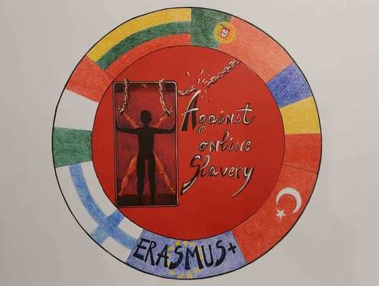
LESSON PLAN | AGAINST ONLINE SLAVERY (2019-1-FI01-KA229-060725)

Tara/Scoala: | Turkey, TED Ege College
Professor: | Müge Altınçınar / Aslıhan Kayhan
Obiectul: | Lb engleza
Subiect : | Cyberbullying
Varsta elevilor: | 13-17 | Durata lectiei: | 45 minute
- • Pentru a extinde cunoștințele despre cyberbullying
Obiective

Sarcini:
ÎNCĂLZIRE
Planul nostru de lecție de cyberbullying începe cu un scurt text care este o definiție a cyberbullying-ului. Pentru a nu începe lecția cu un text, vă recomandăm să aveți o sarcină de încălzire rapidă. Cereți elevilor să enumere toate problemele și provocările posibile pe care le întâmpină adolescenții în zilele noastre și încercați să le clasificați de la cele mai grave la cele mai puțin grave. În acest fel, vei conduce la subiect, deoarece cu siguranță unul dintre lucrurile de pe listele studenților tăi va fi legat de hărțuirea cibernetică. Planul de lecție include o definiție a acestei probleme și a numeroaselor sale fețe, așa că nu intra în multe detalii la început.

CITIRE SI VIDEO
Exercițiul 1 constă în definiția cyberbullying și include câteva cuvinte care sunt importante atunci când vorbim despre această problemă. Elevii trebuie să citească textul și apoi să conecteze cuvintele și frazele subliniate din text cu definițiile lor (a-f). În acest fel își pot descifra semnificația uitându-se la context. Următoarea activitate cuprinde o scurtă discuție legată de cyberbullying. După aceea, vizionați videoclipul împreună cu elevii dvs. Este un anunț Huawei care analizează efectul nerespectării confidențialității cuiva și al postării de fotografii online. Acesta reprezintă unul dintre modurile în care adolescenții sunt hărțuiți în zilele noastre (FYI: videoclipul în sine nu are aproape niciun dialog sau scenariu).

DISCUŢIE
Următoarea sarcină va aduce mai aproape diferite exemple de hărțuire cibernetică. În primul rând, elevii tăi trebuie să completeze golurile cu gerunzii pentru a descoperi diferite comportamente de hărțuire cibernetică. După ce au terminat, discutați cu elevii dvs. ce cred despre aceste comportamente și dacă au experimentat astfel de acțiuni în viața reală.
Înainte de a merge la exercițiul 5, vă recomandăm să faceți sarcina suplimentară pe care am dezvoltat-o ​​pentru elevii noștri. Pentru mai multe detalii, consultați secțiunea de mai jos. Exercițiul 5 vă pregătește elevii pentru lucrul în perechi/discuție în grup. Dacă aveți o clasă mică, cereți-le elevilor să lucreze pe cont propriu și gândiți-vă la modalități prin care părinții, adolescenții și profesorii pot lupta împotriva hărțuirii cibernetice. În timp ce pentru clasele mai mari, vă recomandăm să faceți această sarcină în perechi. În faza următoare, elevii vor trebui să lucreze în perechi sau în grupuri și să-și compare listele de acțiuni și să aleagă pe cele mai bune.

- Fise
- Creion sau stilou.
Materiale:
- • Învățați-i cum să înțeleagă hărțuirea cibernetică.
Evaluarea obiectivelor:

SARCINA EXTRA – ADJECTIVE (DOAR PDF)
Pentru acest plan de lecție de cyberbullying, am creat o sarcină suplimentară despre adjective. Elevii vor învăța cuvinte noi pe care le vor folosi în timpul sarcinilor de discuție/lucru în pereche. În plus, veți introduce sufixe de adjective, astfel încât elevii dvs. să învețe și cum să construiască cuvinte. Este o sarcină mai interactivă, deoarece elevii trebuie să conecteze părțile de cuvinte pentru a descoperi adjective.

